მარიამ გორგოძე

SMS და ელექტრონული ფოსტა

სარჩევი

1 შეტყობინებები 2

1.1 ხელშეკრულების შეტყობინებები 2

1.2 შეტყობინების ხელით ფორმირება 3

2 შეტყობინების შაბლონები(Email) და შეტყობინების შაბლონი(ნომერი) 6

3 შეტყობინებების ისტორია 8

4 შეტყობინების თემები 8

5 დარეკვის შედეგები 9

6 ინდივიდუალური შეტყობინებების გაგზავნა და ისტორია აბონენტის ბარათზე 10

# შეტყობინებები

პროგრამიდან შეგვიძლია შექმნა და გაგზავნა სხვადასხვა ტიპის შეტყობინებების, ამისათვის გვაქვს სხვადასხვა ფორმები:

1. **შეტყობინებები**
2. **ხელშეკრულების შეტყობინებები**
3. **შეტყობინების ხელით ფორმირება**
4. **შეტყობინების ხელით ფორმირება ( გაგზავნა )**
5. **შეტყობინების შაბლონები (Email)**
6. **შეტყობინეების შაბლონები (ნომერი)**
7. **ქვითრის sms-ები**
8. **შეტყობინების თემები**
9. **დარეკვის შედეგები**

## ხელშეკრულების შეტყობინებები

ფორმაზე მოცემულია შეტყობინებების სრული სია

* **Refresh**-ფორმის განახლება

## შეტყობინების ხელით ფორმირება

ფორმაზე ფორმირდება ჯგუფური შეტყობინებები

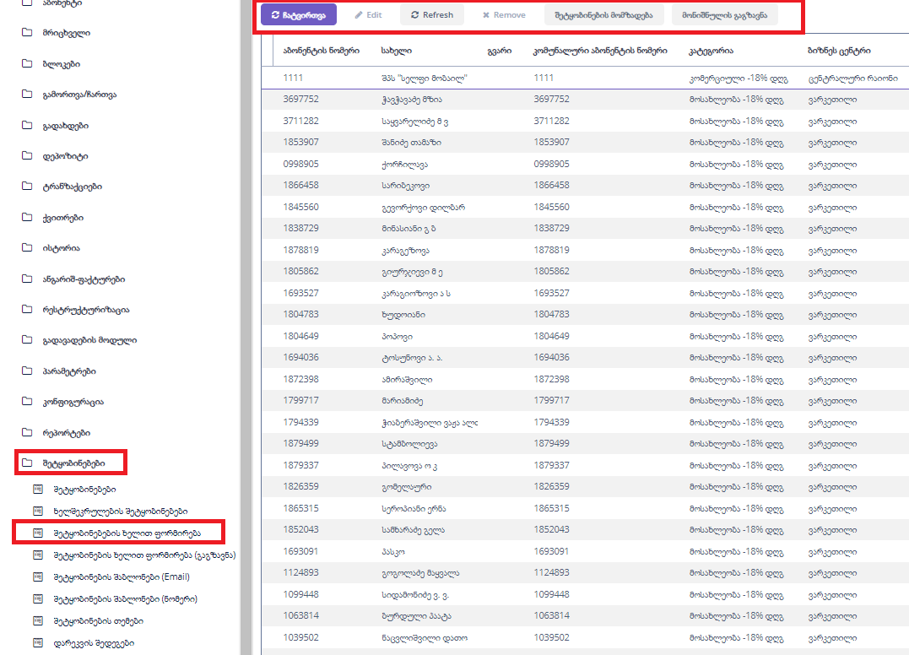

გაიხსნება ფორმა სადაც გვაქვს შემდეგი ღილაკები:

1. **ჩატვირთვა** - აბონენტების შესახებ მიმდინარე მონაცემების განახლება ფორმაზე.
2. **Edit** - აბონენტის ესემესის ცვლილება
3. **Remove** - მოხდება მონიშნული ლაინის წაშლა.
4. **Refresh** - ფორმის განახლება.
5. **შეტყობინების მომზადება** - ახალი შეტყობინების მომზადება და გასაგზავნად
6. **მონიშნულის გაგზავნა-** მონიშნული შეტყობინების გაგზავნა

შეტყობინების მომზადებაზე დაჭერით გაიხსნება ფორმა „შეტყობინების მომზადება “, სადაც გვაქვს შემდეგი ღილაკები

* **სმს ცვლადები -**ცვლადების სია -აბონენტის სახელი, აბონენტის გვარი,აბონენტის ნომერი, გადახდის თარიღი, გათიშვის თარიღი, ბალანსი, ვადაგადაცილების თარიღი ინგლისურად,ვადაგადაცილების თარიღი ქართულად.
* **Email ცვლადები-**ცვლადების სია -აბონენტის სახელი, აბონენტის გვარი,აბონენტის ნომერი, გადახდის თარიღი, გათიშვის თარიღი, ბალანსი, ვადაგადაცილების თარიღი ინგლისურად,ვადაგადაცილების თარიღი ქართულად.
* **SMS- -**ჩეკბოქსი მონიშვნის შემდეგ აბონენტს გაეგზავნება სმს შეტყობინება
* **E-MAIL-**ჩეკბოქსის მონიშვნის შემდეგ აბონენტს გაეგზავნება E-Mail შეტყობინება
* **სმს შაბლონი -**ირჩევთ პროგრამაში არსებულ შაბლონს.
* **სმს ტექსტი-**დაგენერირებული შაბლონი რომელიც იგზავნება აბონენტთან.
* **Email შაბლონი-**ირჩევთ პროგრამაში არსებულ შაბლონს.
* **სათაური-** ჩაწერთ შეტყობინების სათაურს.
* **Email ტექსტი-**დაგენერირებული შაბლონი რომელიც იგზავნება აბონენტთან.
* **Cancel** -ფორმის დახურვა.

„OK “ღილაკზე დაჭერით გაიხსენბა ფორმა **„Customer report notification“,** სადაც ჩავარდება მომზადებული შეტყობინებები

* **Refresh**- ფორმის გადატვირთვა
* **სმს გაგზავნა-** მომზადებული სმს გაგზავნა
* **Email გაგზავნა-** მომზადებული იმეილის გაგზავნა

# შეტყობინების შაბლონები(Email) და შეტყობინების შაბლონი(ნომერი)

შეტყობინებების გასაგზავნათ საჭიროა პროგრამაში გვქონდეს წინასწარ შექმნილი შაბლონები, რომელსაც შემდგომ ვირჩევთ შეტყობინების გაგზავნისას.

Email და ნომერი-ის შაბლონების შექმნის პროცესი იდენტურია და ამისთვის გვაქვს შემდეგი ფორმები:

* **შეტყობინების შაბლონი (Email)**
* **შეტყობინების შაბლონი (ნომერი)**

გაიხსნება ფორმა სადაც გვაქვს შემდეგი ღილაკები:

* **Create -**შაბლონის შექმნა .
* **Edit -** შექმნილ შაბლონზე ინფორმაციის ცვლილება.
* **Remove -** შაბლონის წაშლა.
* **Refresh -** შაბლონის განახლება.

შაბლონის შექმნა ღილაკზე დაჭერით გაიხსნება ფორმა სადაც გვაქვს შემდეგი ველები:

* **ცვლადები-** ცვლადების სია- აბონენტის სახელი, აბონენტის გვარი,აბონენტის ნომერი, გადახდის თარიღი, გათიშვის თარიღი, ბალანსი, ვადაგადაცილების თარიღი ინგლისურად,ვადაგადაცილების თარიღი ქართულად
* **სათაური-** შეტყობინების სათაური
* **ტექსტი -**ტექსტი რომელიც უნდა გაიგზავნოს აბონენტთან.
* **ტიპი -** შეტყობინების ტიპი
* **გამოყენება-** გაიგზავმოს E-MAIL-ზე თუ ნომერ-ზე

# შეტყობინებების ისტორია

ყველა დაგენერირებული და გაგზავნილი შეტყობინებების ნახვა შეგიძლიათ ფორმაზე **შეტყობინებები.**

**შეტყობინებები>>შეტყობინებები**

გაიხსნება ფორმა, სადაც შეგიძლიათ ნახოთ ყველა ტიპის შექმნილი და გაგზავნილი შეტყობინება (გამაფრთხილებებლი, შეხსენების), ამ ფორმაში არ ხდება ახალი შეტყობინების შექმნა.

შეტყობინებებში შეგიძლიათ ნახოთ და გადაამოწმოთ თითოეული შეტყობინების სტატუსები. (გაგზავნილი, ახალი Error)

* **Edit -** შეტყობინებაში ცვლილების შეტანა
* **Refresh -** გადატვირთვა
* **Remove-** წაშლა
* **გაგზავნა-** შეტყობინების თავიდან გაგზავნა

# შეტყობინების თემები

წინასამამრთლოს სტატუსებისთვის გამოიყენება ფორმა.

* **Create-** ახალი შედეგის შექმნა
* **Edit-** ცლილების განხორციელება
* **Refresh-** გადატვირთვა
* **Remove-**წაშლა

# დარეკვის შედეგები

წინასამამრთლოს სტატუსებისთვის გამოიყენება ფორმა.

* **Create-** ახალი შედეგის შექმნა
* **Edit-** ცლილების განხორციელება
* **Refresh-** გადატვირთვა
* **Remove-**წაშლა

# ინდივიდუალური შეტყობინებების გაგზავნა და ისტორია აბონენტის ბარათზე

ინდივიდუალური შეტყობინებების გაგზავნა და ასევე ისტორიის ნახვა შეგიძლიათ თითოეული აბონენტის ბარათზე.

ინდივიდუალური შეტყობინებების გასაგზავნად უნდა შეხვიდეთ აბონენტების სიაზე:

**აბონენტი>> აბონენტები>>აირჩიეთ შესაბამისი აბონენტის ნომერი >>ოპერაციები>>ინდივიდუალური შეტყობინების გაგზავნა**

„ინდივიდუალური შეტყობინების გაგზავნა“-ზედაჭერის შემდგომ გაიხსნება ფორმა :**„ინდივიდუალური შეტყობინება“,** სადაც გვაქვს შემდეგი ღილაკები:

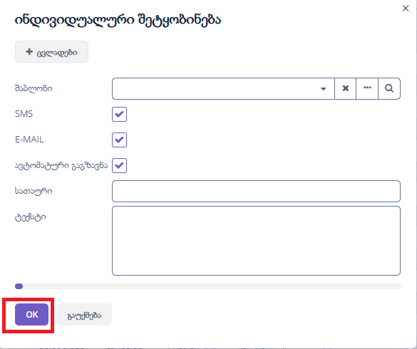

* **ცვლადები-** ცვლადების სია -აბონენტის სახელი, აბონენტის გვარი,აბონენტის ნომერი, გადახდის თარიღი, გათიშვის თარიღი, ბალანსი, ვადაგადაცილების თარიღი ინგლისურად,ვადაგადაცილების თარიღი ქართულად.
* **შაბლონები-** ირჩევთ პროგრამაში არსებულ შაბლონს.
* **SMS-**ჩეკბოქსი მონიშვნის შემდეგ აბონენტს გაეგზავნება სმს შეტყობინება
* **E-MAIL-**ჩეკბოქსის მონიშვნის შემდეგ აბონენტს გაეგზავნება E-Mail შეტყობინება
* **ავტომატურად გაგზავნა-** შეტყობინება გაუგზავნეა ავტომატურად
* **სათაური-** შეტყობინების სათაური
* **ტექსტი-**დაგენერირებული შაბლონი რომელიც იგზავნება აბონენტთან.

თითოეული აბონენტის ბარათზე შეგიძლიათ გადაამოწმოთ გაგზავნილი შეტყობინებების ისტორია. ამისათვის უნდა შეხვიდეთ **აბონენტი>> აბონენტები>>აირჩიეთ შესაბამისი აბონენტის ნომერი >>Edit>>შეტყობინებები**

* **გაგზავნა-** გაგზავნილი შეტყობინების თავიდან გაგზავნა
* **Edit-** შეტყობინებებში ცვლილების შეტანა
* **Refresh-** გადატვირთვა
* **Remove-** წაშლა
* **Excel-** ექსელში გატანა